Всероссийский конкурс для педагогов и детей
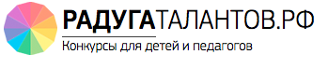

Новый этап тестирования
для детей и педагогов

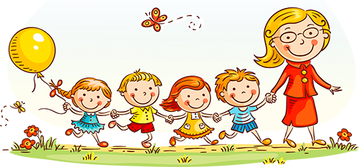
Команда педагогического проекта "Радуга талантов" рада сообщить Вам о старте Октябрьского конкурса для детей и педагогов.
На сайте проекта Вы можете пройти тестирование с гарантией получения Диплома. Ориентировочное время прохождения тестирования - 10 мин. Тестирование проводится с 8 по 14 октября. Успевайте получить Диплом Всероссийского образца!

Перейти на сайт конкурса

Для руководителей
1) Нормативно-правовые основы. управленческой деятельности.
2) Теория и практика педагогического менеджмента.
Подробнее

Для педагогов
1) Инклюзивное образование.
2) Организация проектной деятельности в школе.
3) Гражданское и патриотическое воспитание обучающихся в условиях реализации требований ФГОС общего образования.
4) Дошкольная педагогика.
5) Здоровьесберегающие технологии в образовательной деятельности.
Подробнее

Для детей
1) Если хочешь быть здоров (от 3 до 7 лет).
2) Чтение (от 7 до 12 лет).
3) Мировая история для старшеклассников.
4) Астрономия для старшеклассников. Подробнее

Перейти на сайт конкурса

Обращаем Ваше внимание, что участие в тестировании бесплатное. Оплата (200 руб.) производится только при желании получить Диплом.

